RELIGIA
WIELKANOC
- Nadal przeżywamy radosny czas Zmartwychwstania Pana Jezusa. Możesz obejrzeć film
https://youtu.be/sC4o9AuysWw a następnie jeżeli masz drukarkę pokoloruj obrazek.

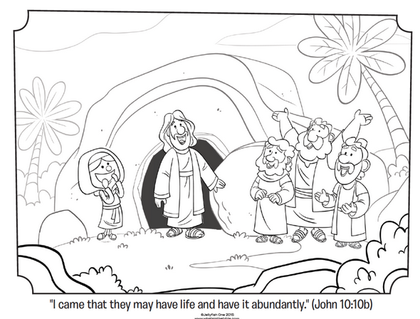

- Możesz też posłuchać piosenki Getsemani https://youtu.be/ZWIx24J00Wc

MIŁOSIERDZIE BOŻE I SIOSTRA FAUSTYNA
- Miniona niedziela nazywana jest Niedzielą Miłosierdzia Bożego.
Obejrzyj film a dowiesz się kim była siostra Faustyna i kogo spotkała?
https://youtu.be/WJ9c0lJPCRQ
- Posłuchaj piosenki https://youtu.be/ZrMBAP9gtlA
- Pokoloruj obrazek Jezusa Miłosiernego. Pamiętaj aby jeden promień wychodzący z Serca Pana Jezusa był koloru czerwonego a drugi w kolorze błękitnym.

